Министерство науки и высшего образования Российской Федерации

Федеральное государственное бюджетное образовательное учреждение

высшего образования

«Вятский государственный университет»

Колледж ВятГУ

**ОТЧЕТ**

**ПО ДОМАШНЕЙ КОНТРОЛЬНОЙ РАБОТЕ №1**

**«ВЫЧИСЛЕНИЕ ЗНАЧЕНИЙ ФУНКЦИИ»**

**ПО ДИСЦИПЛИНЕ «ОСНОВЫ АЛГОРИТМИЗАЦИИ И ПРОГРАММИРОВАНИЯ»**

Выполнил: студент учебной группы

ИСПк-203-52-00

Криницын Олег Сергеевич

Преподаватель:

Сергеева Елизавета Григорьевна

Киров

2022

1. **Цель лабораторной работы:**

изучить базовую структуру организации программы и основные конструкции языка программирования Pascal.

1. **Формулировка задания:**

Вариант 11.

1. Написать программу, вычисляющую значение функции.

cos(2*x)/-x-ln(x)/lg(x), если x<-8;

cos(x)+cos(x), если -8<=x<0;

ln(x)*tan(x), если 0<=x;

1. Вычислить значение функции на интервале [-10;2] с шагом 0.1
2. **Схема алгоритма с комментариями:**

**+**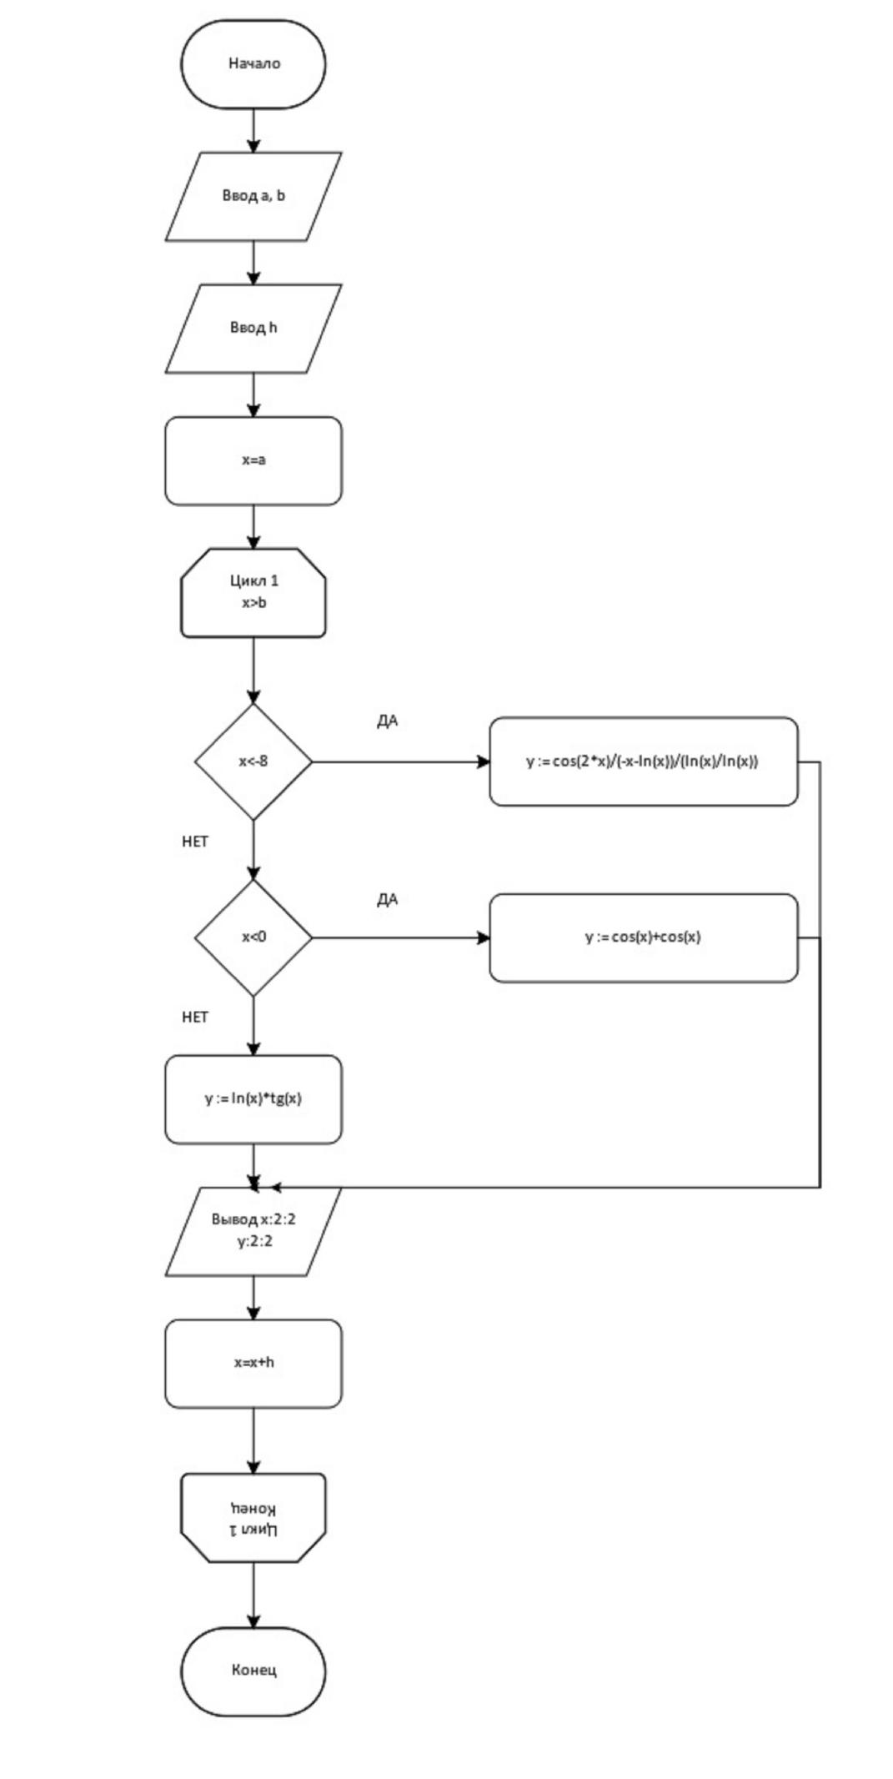

Рисунок 1 - Схема алгоритма

1. **Код программы**

program konec;

var a,b:integer;

var h,y,x:real;

begin

writeln('Введите отрезок');

readln(a,b);

writeln('Введите шаг');

readln(h);

x:=a;

while x<=b do

begin

if x < -8 then

y := cos(2*x)/(-x-ln(x))/(ln(x)/ln(x))

else

if x < 0 then

y := cos(x)+cos(x)

else

y := ln(x)*tan(x);

writeln('x=',x:2:2, 'y=',y:2:2);

x:=x+h;

end;

end.

1. **Результат выполнения программы**

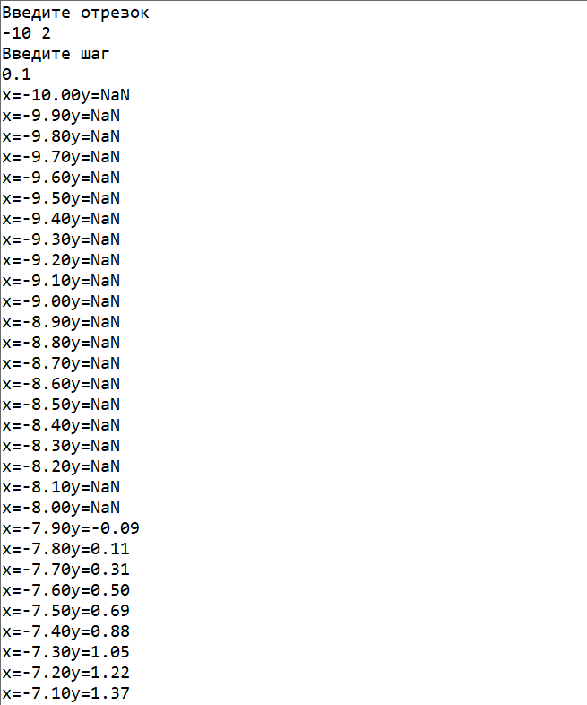

Рисунок 2 - Результат выполнения 1

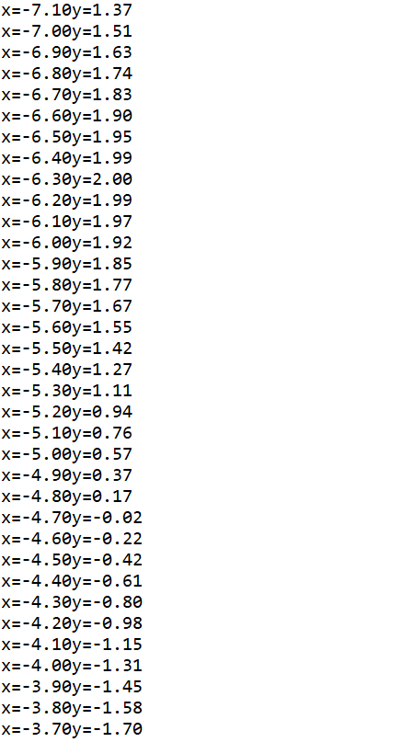

Рисунок 3 - Результат выполнения 2

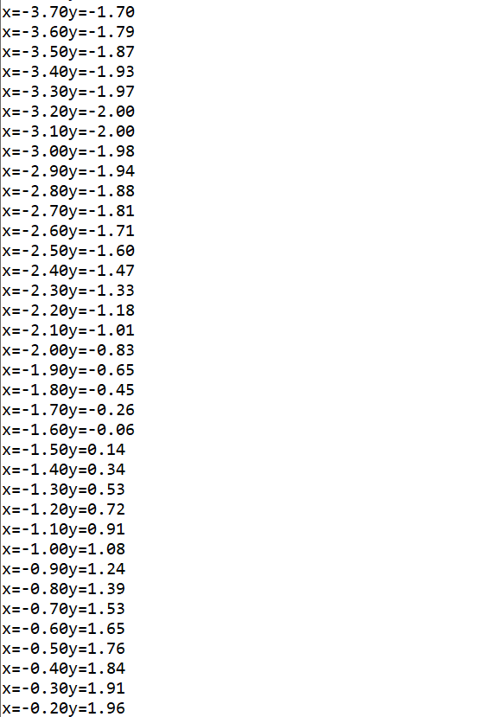

Рисунок 4 - Результат выполнения 3

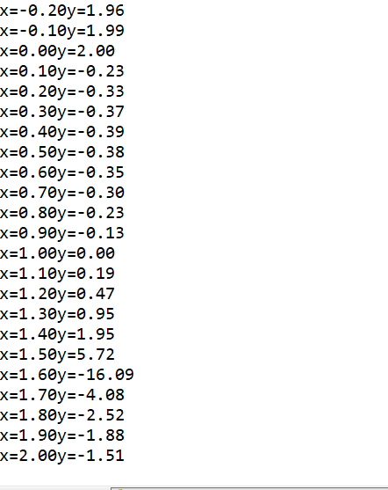

Рисунок 5 - Результат выполнения 4

1. **Вывод**

Нами была поставлена цель работы: изучить базовую структуру организации программы и основные конструкции языка программирования Pascal. Работа была разделена на несколько этапов: цель, формулировка задания, создание схемы алгоритма, написание кода программы, результат выполнения программы, вывод. Блок схема была создана с помощью сайта  [(aspose.app)](https://products.aspose.app/diagram/ru/flowchart). В схеме вводится отрезок и шаг, используется один цикл и две проверки. Код программы был написан на PascalABC. Результатом ввода данных с -10 по -8 стал NaN. NaN - это "not a number". К операциям, приводящим к появлению NaN в качестве ответа, относятся: деление нуля на нуль; деление бесконечности на бесконечность; умножение нуля на бесконечность; сложение бесконечности с бесконечностью противоположного знака; вычисление квадратного корня отрицательного числа; логарифмирование отрицательного числа. Итак, подводя итог, можно с уверенностью сказать, что мы достигли поставленной цели.